Спортивно-музыкальный праздник

**«Наши мамы самые лучшие!»**

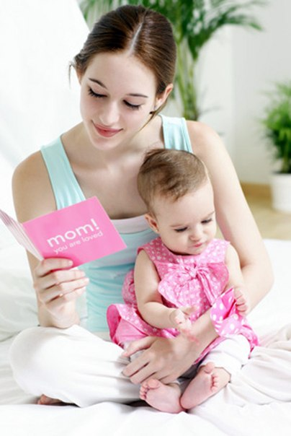

Подготовили и провели:

Жирнова О.В; Куприянов В.В

Новый Уренгой

**Цель:** пропаганда здорового образа жизни, приобщение семьи к физкультуре и спорту.

**Задачи:**

* закрепление двигательных умений дошкольников;
* воспитание смелости, ловкости, силы;
* создание эмоционально положительного настроя в процессе совместной деятельности;
* привлечение родителей к развитию физических качеств детей;
* развивать заинтересованность родителей в совместных мероприятиях.

**Предварительная работа:**

разучивание стихотворений, песен, танцев

**Оборудование:**

1. 6 картошен, большая машинка, стетоскоп игруш, кубики, мяч, две корзинки, много мелких игрушек, 12 прищепок 6 вещей, 1 веревка, верхняя одежда детей, овощи, фрукты муляжи.
2. для награждения: грамоты

**Ход праздника:**

**Ведущий:** Здравствуйте, дорогие зрители,  Дети и родители!

Сегодня день особенный,

 Он раз в году у мам,

 Поэтому с готовностью

 Они пришли к нам.

 Мы вместе постараемся,

 Чтоб праздник удался,

 Веселье начинается,

 Мы собрались не зря.

**Ведущий:**Сегодня в «День мамы» состоятся веселые состязания,где мамы с ребятами покажут свою быстроту и смекалку. Приглашаем выйти к нам участников соревнований «Наши мамы самые лучшие!»Встретим их дружными аплодисментами!

*(Участники маршируют по кругу под музыку и аплодисменты зрителей).*

**Ведущий:**

 Представляю строгое и авторитетное жюри:

**Ведущий:** Командам для состязаний сегодня понадобятся быстрота, смекалка, находчивость, умения и, конечно, дружные болельщики. Болельщикам рекомендую поддерживать свои команды на протяжении всех состязаний бурными аплодисментами.

**Ведущий: Итак**, внимание! Праздник начинается!

 Для наших дорогих мам звучит песня **«_________________»**

**Ведущий:**Наши дети абсолютно убеждены, что их мамы могут всё на свете. Сегодня вам, дорогие мамы и ребята, предстоит доказать, что женские обязанности не только вам по плечу, но и вы очень быстро с ними справляетесь.

 Ну а всем известно, что любые состязания начинаются с разминки.  Приглашаем команды на разминку!

**Инструктор ФК:**«На разминку становись!

**Разминка:** исполняют веселый танец **«Если весело живется, делай так!»**

**Ведущий**

Внимание! Внимание!

Начинаем весёлые состязания!

**1 конкурс: «Приветствие команд»**

(Название команды, девиз, песня)

*Вкусный завтрак по утрам*

*Всегда готовят мамы нам!*

Строятся 2 команды: по 3 мамы и 3 ребенка в каждой команде.

**2** **конкурс: «Мама - кулинар»**

 На столе: емкость для картошки и нож для овощей. Около участников на линии старта стоит тазик с картошкой (по 3шт.)

 Ребенок берет картошку и несет ее на стол, возвращается на место, предает эстафету ладошкой маме. Мама  бежит к столу и начинает чистить картошку, кладет ее в емкость. И так друг за другом. Учитываются быстрота, ловкость и качество очищения картошки.

**Ведущий.** А сейчас мы послушаем размышление детей о том, какая же все-таки наша мама?

**1ребенок:** Моя мама - самый лучший в мире водитель! (провозит большую машину)

**2ребенок:**А моя мама - самый лучший в мире строитель! (строит что-то из кубиков)

**3ребенок:**А моя мама - самый лучший врач! Она лечит детей и взрослых. Слушает всех вот так! ( Слушает детей стетоскопом)

**4ребенок:**А моя мама лучше всех в мире бросает мяч. (Бросает мяч в баскетбольное кольцо)

**5ребенок:**А моя мама меня очень любит и обнимает меня вот так! (обхватывает себя крепко руками)

**Дети**: (поочерёдно крепко обнимают себя руками и громко выкрикивают): И моя! И моя! И моя!

**Все вместе:**

Мамы для нас очень важны,

Мамы наши нам, очень нужны!

**Ведущий: Конечно**, ваши мамы лучшие. Они у нас и водители, и строители, и врачи. И сейчас мы проверим, какие мамы хозяйки.

Мамы и дети, выходите на старт

**2** **конкурс:**  **«Уборка квартиры»**

(в конце зала разбрасываются игрушки и ставится барьер, по команде, первыми бегут дети с корзинками, кладут одну игрушку, выкладывают, передают эстафету маме и так пока не закончатся игрушки. Выигрывает та команда, которая наберет больше всех игрушек).

**Ведущий:**Пока мамы отдыхают, ребята споют песню _____________

**3 конкурс: «Большая стирка».**

Длинная веревка по ширине зала. Около каждой команды таз с бельем.  Ребенок берет одну вещ и с мамой бегут к веревке, ребенок подает вещь маме, та ее вешает и прицепляет прищепкой и возвращаются и так по 2 раза.

**Ведущий.**

На прогулку мы вдвоём

С моей мамочкой пойдём!

**4** **конкурс: «Сбор на прогулку».**

Мамы помогают детям выбрать свою одежду и надеть куртки, шапки, шарфики.

( Вещи вывернуты на изнанку). Чья команда быстрее оденется.

**Ведущий**: ***А теперь команды отдыхают, а дети станцуют спортивный танец.***

**Ведущий:**  Практически со всеми домашними делами справились наши команды, но осталось сделать покупки. Дети и мамы вы любите ходить в магазин?

**5** **конкурс: «Покупка продуктов в магазине»**

**(командам дается задание купить продукты: одной для борща, другой для винегрета. С корзинками команды бегут и по одному овощу приносят на старт, пока не наберут нужный набор овощей)**

**Ведущий:** Пока команды отдыхают, ребята прочтут стихи:

Дети читают стихи.

1. **ребенок:**

Много мам на белом свете,

Всей душой их любят дети,

Только мама есть одна,

Всех дороже мне она.

Кто она? Отвечу я:

Это мамочка моя.

**2.** **ребенок:**

Мамин тpyд я беpегy,

Помогаю, чем могy.

Hынче мама на обед

Hаготовила котлет

И сказала: «Слyшай,

Выpyчи, покyшай!»

Я поел немного,

Разве не подмога?

**3 ребенок**

Кто на свете всех милей?

И кто в мире краше?

Самый лучший друг детей —

Это мама наша!

**4 ребенок.**

Мама – солнышко, цветочек,

Мама – воздуха глоточек,

Мама – радость, мама смех,

Наши мамы лучше всех

**5. А следующий заключительный конкурс называется «Мы портные хоть куда»  «Презентация костюма из подручных материалов»**

Вот и закончились наши веселые испытания. Пока жюри подводят итог, папы с дочками приготовили сюрприз. **Исполнение танца с папами.**

**Ведущий:** А сейчас просим жюри огласить результаты соревнований «Наши мамы самые лучшие».

**Ведущий:**   Дорогие мамы! Вот и закончились наши замечательные состязания. Спасибо, что приняли участие и поздравляем вас с праздником «Днем мамы!»